主要来源：NHANES
https://www.cdc.gov/nchs/nhanes/
https://wwwn.cdc.gov/nchs/nhanes/default.aspx
分年进行，每年固定受访者，分多个类型多个问卷。

问卷类型页面内，页面内容由以下响应发送，格式为 HTML 文档。
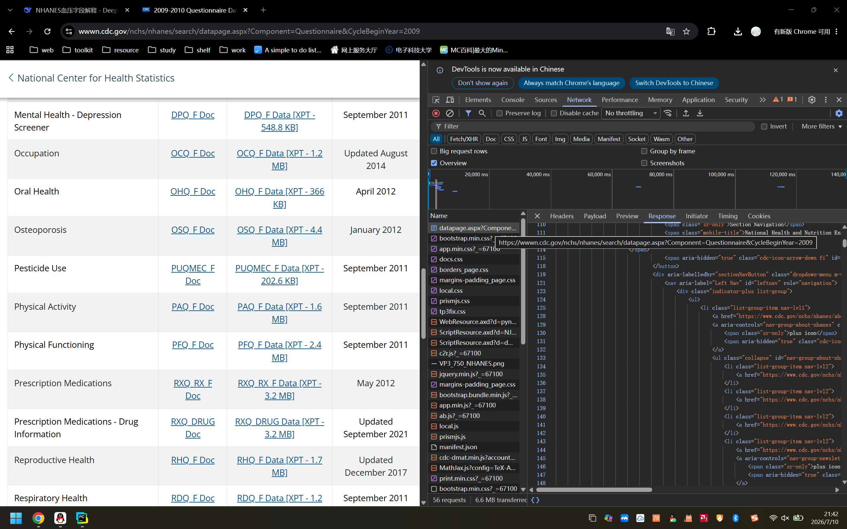
问卷信息需要使用 BeautifulSoup 获取指定标签下内容。

重要数据如下：
Dietary Data 饮食相关
Examination Data 检查数据，身体指标相关
Laboratory Data 化验数据，生化指标相关
Questionnaire Data 问卷数据，有关用户生活习惯、居住环境、患病状况、疾病史等。

